[Macromol Biosci.论文多图被曝来自同一作者团队旧文，惨遭撤稿](https://mp.weixin.qq.com/s?__biz=MzIxMDEwNDU1OA==&mid=2647881999&idx=6&sn=946b877caa78094af150ad2012282dc1&chksm=8ea72c4ded42b61ed77a988d3d4609aafdefbd95a5900a6ccc0aa62414f40d3dbc47706f7ac1&scene=126&sessionid=1742229139)

原创  sleuth[Pubpeer](javascript:void(0);)2025-03-12 08:58:41新加坡

 **提示**：**欢迎点击上方「Pubpeer」↑关注我们！**

编者按

**最新、最快、最真实的科研匿名评价论文报道；关注高校院所科研生态，欢迎提供新闻线索。联系邮箱：Pubpeer@qq.com**



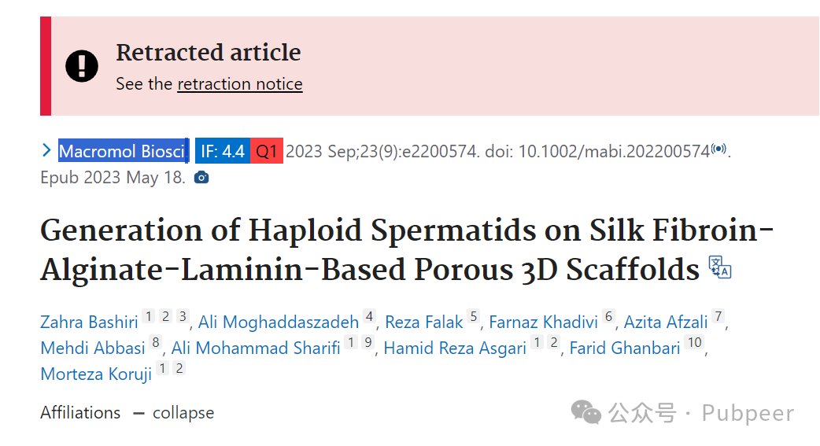

2023 年 4 月 28 日，由伊朗医科大学干细胞与再生医学研究中心等机构的 Zahra Bashiri、Ali Moghaddaszadeh 等众多作者撰写的《Generation of Haploid Spermatids on Silk Fibroin-Alginate-Laminin-Based Porous 3D Scaffolds》一文在 Wiley Online Library 上线发表，发表期刊为《Macromolecular Bioscience》，影响因子 4.4，属于 Q1 区。该研究主要聚焦于在丝素蛋白 - 海藻酸盐 - 层粘连蛋白基多孔 3D 支架上生成单倍体精子细胞。

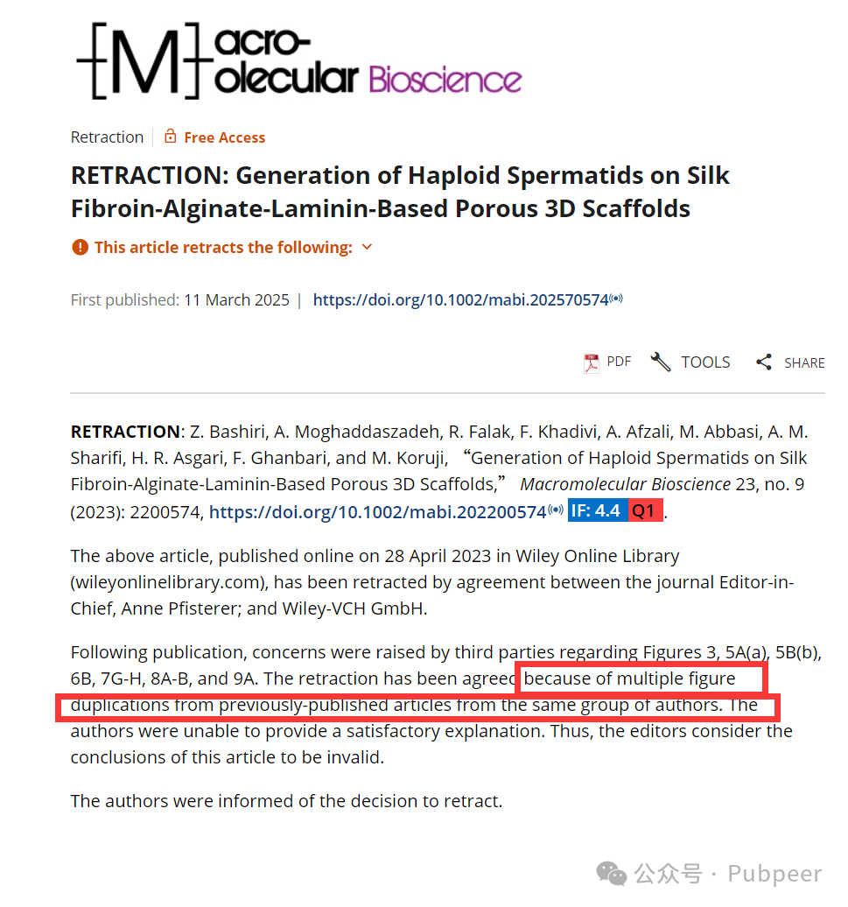

然而在文章发表后，第三方对文中的图 3、5A (a)、5B (b)、6B、7G - H、8A - B 和 9A 提出了质疑。经核查，发现存在多处图片重复使用自同一作者团队之前发表的文章的情况，且作者无法给出令人满意的解释。于是，在 2025 年 3 月 11 日，经《Macromolecular Bioscience》主编 Anne Pfisterer 与 Wiley - VCH GmbH 达成一致，决定撤回该文章，并认为文章的结论无效。作者也已被告知撤稿决定。

https://pubmed.ncbi.nlm.nih.gov/37116215/

https://onlinelibrary.wiley.com/doi/10.1002/mabi.202570574

来源：公众号pubpeer原创，文章涉及作者姓名都为音译名字；转载贴子请注明出处，若没注明pubpeer公众号出处，构成侵权。





声明：转载此文是出于传递更多信息之目的。若有来源标注错误或侵犯了您的合法权益，请作者持权属证明与本网联系，我们将及时更正、删除，谢谢

**Pubpeer，专注科研工作者。关注请长按上方二维码。投稿、合作、转载授权事宜请联系本号，回复2025，微信ID：BikElisabeth  或邮箱：Pubpeer@qq.com**